Formulaire de contenu pour votre site web

Bienvenue sur le formulaire de contenu pour la réalisation de votre site internet.
Plus que quelques détails à fournir et votre site sera en ligne !

Merci de prendre quelques minutes pour remplir ce formulaire et de préparer toutes les photos demandées*. Pour déposer tous ces éléments, rien de plus simple…

Cliquez sur le bouton suivant
et rendez-vous en ligne pour déposer ces documents

Afin de faciliter son remplissage, B-ecom mets à disposition ce formulaire sous différents formats. Ce document est un document Word sur lequel il vous est possible de remplir vos informations directement. Cependant, pour un remplissage optimal, nous vous recommandons de passer par notre formulaire en ligne :

Une fois rempli, ce formulaire permettra à notre équipe de démarrer la conception de votre site internet professionnel.
ÉTAPE 1 - VOTRE ACTIVITÉ
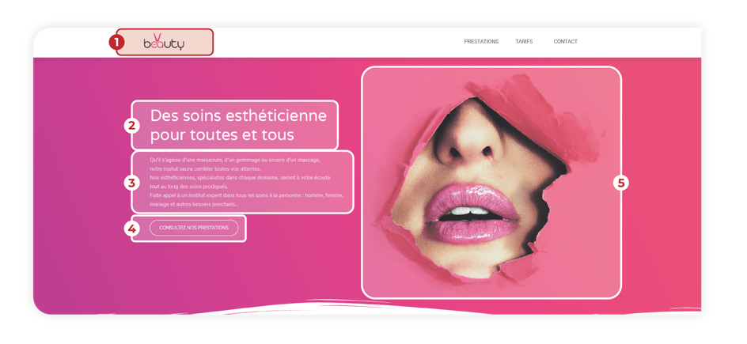

1. Quel est votre logo ? *
Les photos seront à joindre avec ce document. Voir le chapitre « Photos » à la fin de ce formulaire.

2. Quel titre souhaitez-vous ajouter ? *
Choisissez bien votre titre, en plus d’influencer le référencement de votre site web, ce sera le premier élément qui permettra de capter l’attention de votre visiteur.

3. Quel texte souhaitez-vous ajouter ? *
Ajoutez une description qui permettra à votre visiteur de comprendre quel est votre activité. Choisissez des mots clés qui influenceront votre positionnement sur les moteurs de recherche. Privilégiez des phrases simples et ponctuées.
Maximum : 300 caractères

4. Quel texte souhaitez-vous ajouter dans le bouton ? *
Ce bouton redirigera le visiteur vers la page « Prestations » de votre site internet. Choisissez un texte simple et impactant, appelant au clic.

5. Quelle photo souhaitez-vous ajouter ? *
Les photos seront à joindre avec ce document. Voir le chapitre « Photos » à la fin de ce formulaire.

ÉTAPE 2 - VOS PRESTATIONS
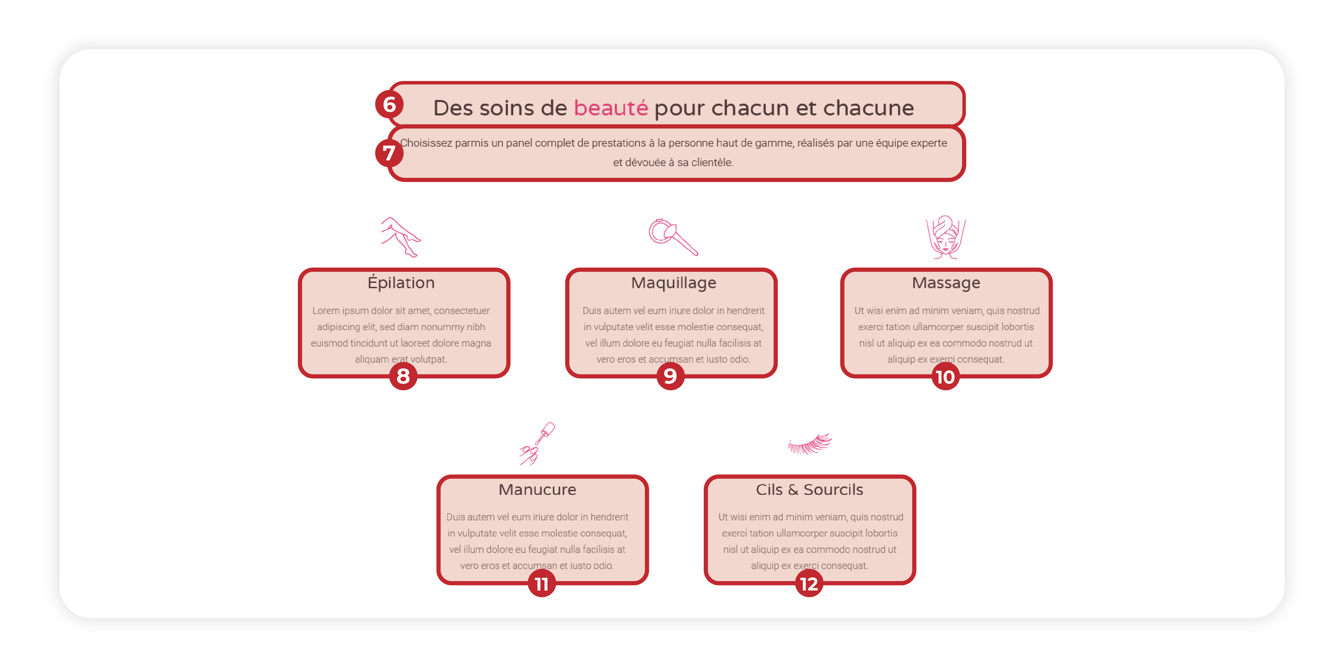
6. Quel titre souhaitez-vous ajouter ? *

7. Quel texte souhaitez-vous ajouter ? *
Décrivez l’intérêt que votre visiteur aura à cliquer vous solliciter concernant les prestations qui suivent.
Maximum : 300 caractères

8. Décrivez votre 1ère prestation ? *
Ajoutez un titre et une description. B-ecom se charge de trouver le bon pictogramme correspondant à votre prestation.
Maximum : 150 caractères

9. Décrivez votre 2nde prestation ? *
Ajoutez un titre et une description. B-ecom se charge de trouver le bon pictogramme correspondant à votre prestation.
Maximum : 150 caractères

10. Décrivez votre 3ème prestation ? *
Ajoutez un titre et une description. B-ecom se charge de trouver le bon pictogramme correspondant à votre prestation.
Maximum : 150 caractères

11. Décrivez votre 4ème prestation ?
Ajoutez un titre et une description. B-ecom se charge de trouver le bon pictogramme correspondant à votre prestation.
Maximum : 150 caractères

12. Décrivez votre 5ème prestation ?
Ajoutez un titre et une description. B-ecom se charge de trouver le bon pictogramme correspondant à votre prestation.
Maximum : 150 caractères

Si vous avez moins de 5 prestations, merci de ne remplir que le champ correspondant au nombre de prestations que vous proposez.
Il est fortement déconseillé d’en afficher plus de 5 prestations sur votre page d’accueil. Si vous avez plus de 5 prestations, mettez en avant celles qui intéresseront le plus de visiteurs. Le reste de vos prestations pourra être abordé sur la page dédié à cet effet « Prestations ».

ÉTAPE 3 - CERTIFICATIONS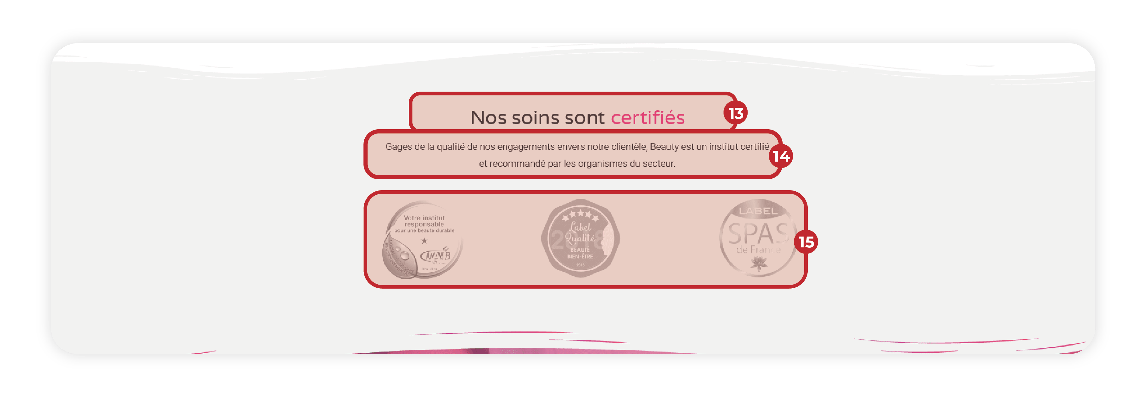
Souhaitez-vous que cette section figure sur votre site internet ?
Supprimez le terme inutile.
Oui Non

Si « Oui »,

13. Quel titre souhaitez-vous ajouter ? *
Ajoutez un titre qui décrira l’action que vous souhaitez proposer à vos visiteurs. Allez à l’essentiel et soyez impactant.

14. Quel texte souhaitez-vous ajouter ? *
Décrivez l’intérêt que votre visiteur aura à cliquer sur le bouton qui suit.
Maximum : 300 caractères

15. Quels sont les labels qui protègent votre savoir-faire ou l’origine de vos produits ? *
Ces labels sont essentiels si vous souhaitez rassurer le visiteur quant à vos produits et/ou vos prestations de service. Il vous est possible d’ajouter 3 labels maximum.
Intitulé du 1er label :
Intitulé du 2nd label :
Intitulé du 3ème label :

Pour chacun des label, merci d’ajouter une image du logo à utiliser. Pour ajouter les photos, merci de vous référer au paragraphe « Photos » en fin de formulaire.

ÉTAPE 4 - CHIFFRES CLÉS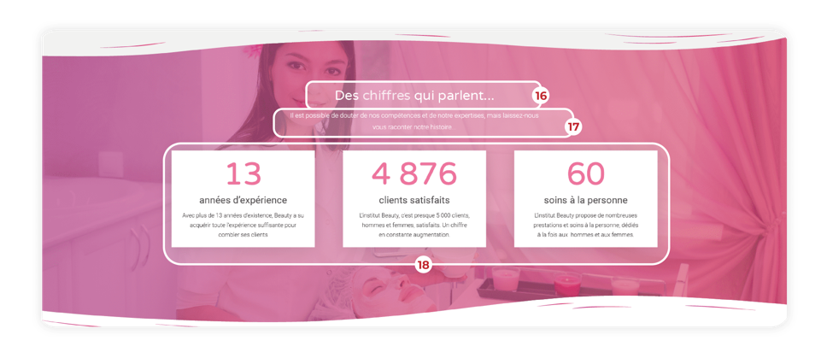
Souhaitez-vous que cette section figure sur votre site internet ?
Supprimez le terme inutile.
Oui Non

Si « Oui »,

16. Quel titre souhaitez-vous ajouter ? *

17. Quel texte souhaitez-vous ajouter ? *
Maximum : 200 caractères

18. Quels sont les 3 chiffres clés que vous souhaitez mettre en avant ? *
Ces chiffres ont pour objectif de rassurer vos visiteurs.

1er Chiffre :
1ère Description :

2nd Chiffre :
2nde Description :

3ème Chiffre :
3ème Description :

ÉTAPE 5 - PRÉSENTATION DE VOTRE ENTREPRISE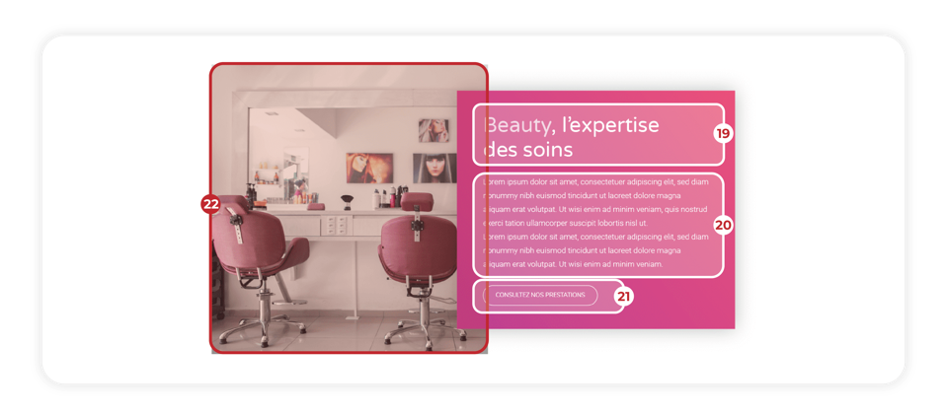
19. Quel titre souhaitez-vous ajouter ? *
Choisissez bien votre titre, en plus d’influencer le référencement de votre site web, ce sera le premier élément qui permettra de capter l’attention de votre visiteur.

20. Quel texte souhaitez-vous ajouter ? *
Ajoutez une description qui permettra à votre visiteur de comprendre quel est votre activité. Choisissez des mots clés qui influenceront votre positionnement sur les moteurs de recherche. Privilégiez des phrases simples et ponctuées.
Maximum : 300 caractères

21. Quel texte souhaitez-vous ajouter dans le bouton ? *
Ce bouton redirigera le visiteur vers la page « Prestations » de votre site internet. Choisissez un texte simple et impactant, appelant au clic.

22. Quelle photo souhaitez-vous ajouter ? *
Les photos seront à joindre avec ce document. Voir le chapitre « Photos » à la fin de ce formulaire.

ÉTAPE 6 - TÉMOIGNAGES CLIENTS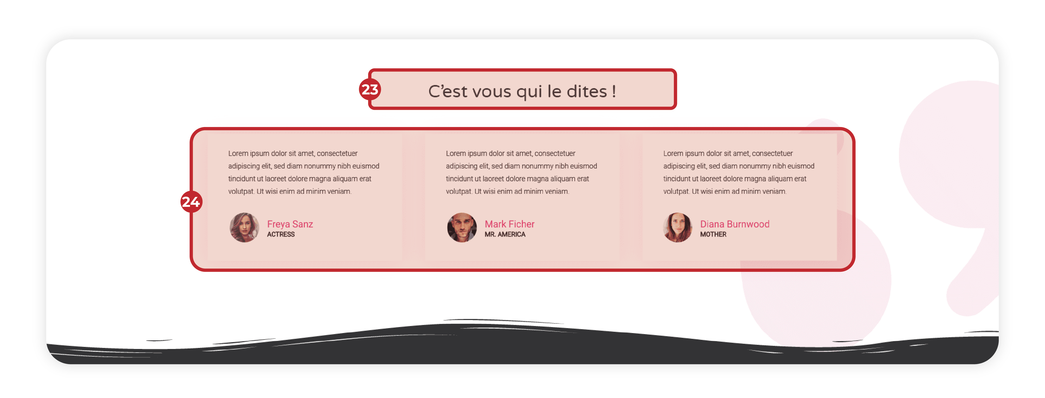
Souhaitez-vous que cette section figure sur votre site internet ?
Supprimez le terme inutile.
Oui Non

Si « Oui »,

23. Quel titre souhaitez-vous ajouter ? *

24. Quels témoignages souhaitez-vous ajouter ? *
Vous avez la possibilité d’ajouter jusqu’à 4 témoignages clients. C’est un excellent moyen de rassurer votre visiteur sur la qualité de vos produits, de vos services et sur vos compétences.

Témoignage 1
Photo : Oui / Non
Témoignage (250 caractères maximum) :

Prénom & nom :
Intitulé (non-obligatoire) :

Témoignage 2
Photo : Oui / Non
Témoignage (250 caractères maximum) :

Prénom & nom :
Intitulé (non-obligatoire) :

Témoignage 3
Photo : Oui / Non
Témoignage (250 caractères maximum) :

Prénom & nom :
Intitulé (non-obligatoire) :

Témoignage 4
Photo : Oui / Non
Témoignage (250 caractères maximum) :

Prénom & nom :
Intitulé (non-obligatoire) :
ÉTAPE 7 - PIED DE PAGE
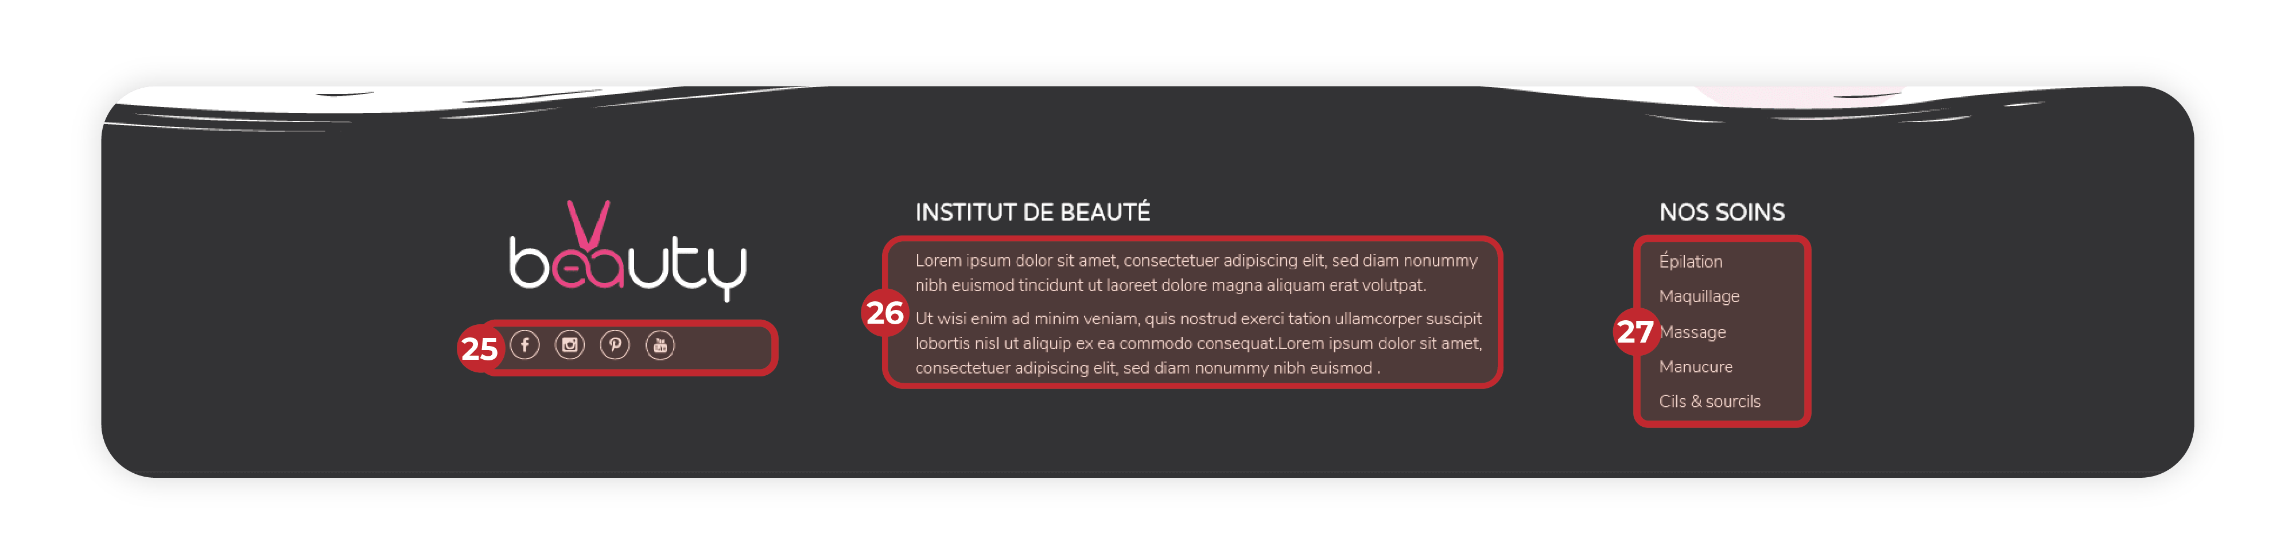

25. Quels sont les intitulés des pages de réseaux sociaux que vous souhaitez partager sur votre site internet ? *
C’est un moyen efficace pour vous de générer du trafic et de conserver votre visiteur sur vos pages. Merci de préciser le nom de la page, ainsi que le réseau social auquel vous faites référence.

26. Quel texte souhaitez-vous ajouter ? *
Le pied de page est visible sur la totalité de votre site internet, en bas de chaque page. Choisissez une description simple et efficace pour décrire votre entreprise et votre activité.
Maximum : 300 caractères

27. Quels sont les services que vous souhaitez mettre en avant ? *
Ces mots clés permettront aux moteurs de recherche, ainsi qu’à vos visiteurs, d’identifier vos métiers. Choisissez-les bien.

ÉTAPE 8 - ACCROCHE PRESTATIONS
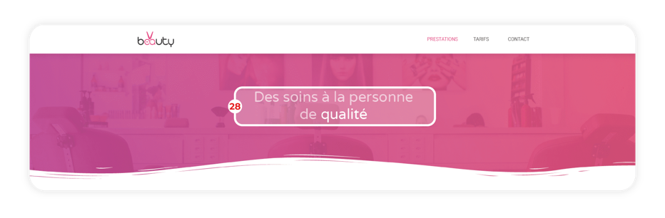

Souhaitez-vous que cette section figure sur votre site internet ?
Supprimez le terme inutile.
Oui Non

Si « Oui »,

28. Quel titre et quelle photo de fond souhaitez-vous ajouter ? *
Ajoutez un titre qui attirera l’attention de vos visiteurs. Allez à l’essentiel et soyez impactant. Pour ajouter les photos, merci de vous référer au paragraphe « Photos » en fin de formulaire.

ÉTAPE 9 - VOS PRESTATIONS
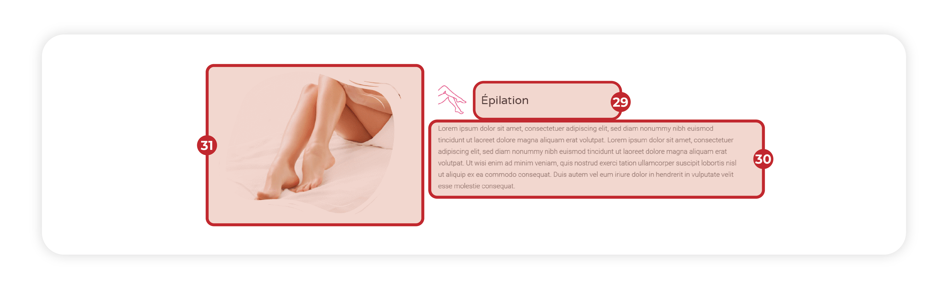
Pour chacune de vos prestations, merci de dupliquer l’encart « Prestation » et de le remplir autant de fois que vous avez de prestations.

Prestation 1
29. Titre :
30. Description (400 caractères maximum) :

31. Photo …. Pour ajouter les photos, merci de vous référer au paragraphe « Photos » en fin de formulaire.

Prestation 2
29. Titre :
30. Description (400 caractères maximum) :

31. Photo …. Pour ajouter les photos, merci de vous référer au paragraphe « Photos » en fin de formulaire.

Prestation 3
29. Titre :
30. Description (400 caractères maximum) :

31. Photo …. Pour ajouter les photos, merci de vous référer au paragraphe « Photos » en fin de formulaire.

Prestation 4
29. Titre :
30. Description (400 caractères maximum) :

31. Photo …. Pour ajouter les photos, merci de vous référer au paragraphe « Photos » en fin de formulaire.

Prestation 5
29. Titre :
30. Description (400 caractères maximum) :

31. Photo …. Pour ajouter les photos, merci de vous référer au paragraphe « Photos » en fin de formulaire.

ÉTAPE 10 - APPEL À L’ACTION
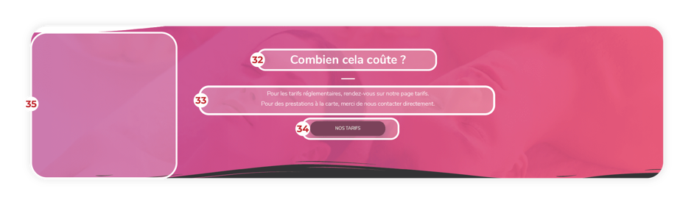

Souhaitez-vous que cette section figure sur votre site internet ?
Supprimez le terme inutile.
Oui Non

Si « Oui »,

32. Quel titre souhaitez-vous ajouter ? *
Ajoutez un titre qui décrira l’action que vous souhaitez proposer à vos visiteurs. Allez à l’essentiel et soyez impactant.

33. Quel texte souhaitez-vous ajouter ? *
Décrivez l’intérêt que votre visiteur aura à cliquer sur le bouton qui suit.
Maximum : 300 caractères

34. Quel texte souhaitez-vous ajouter dans le bouton ? *
Ce bouton redirigera le visiteur vers la page « Tarifs » de votre site internet. Choisissez un texte simple et impactant, appelant au clic.

35. Quelle photo souhaitez-vous ajouter ? *
Pour ajouter les photos, merci de vous référer au paragraphe « Photos » en fin de formulaire.

ÉTAPE 11 - ACCROCHE TARIFS
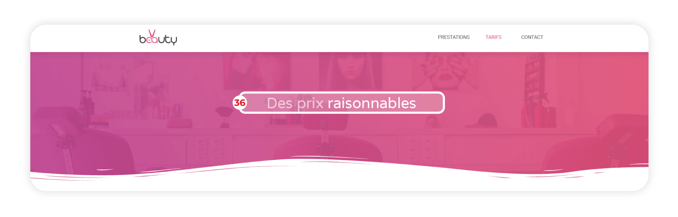

Souhaitez-vous que cette section figure sur votre site internet ?
Supprimez le terme inutile.
Oui Non

Si « Oui »,

36. Quel titre et quelle photo de fond souhaitez-vous ajouter ? *
Ajoutez un titre qui attirera l’attention de vos visiteurs. Allez à l’essentiel et soyez impactant. Pour ajouter les photos, merci de vous référer au paragraphe « Photos » en fin de formulaire.

ÉTAPE 12 - VOS TARIFS
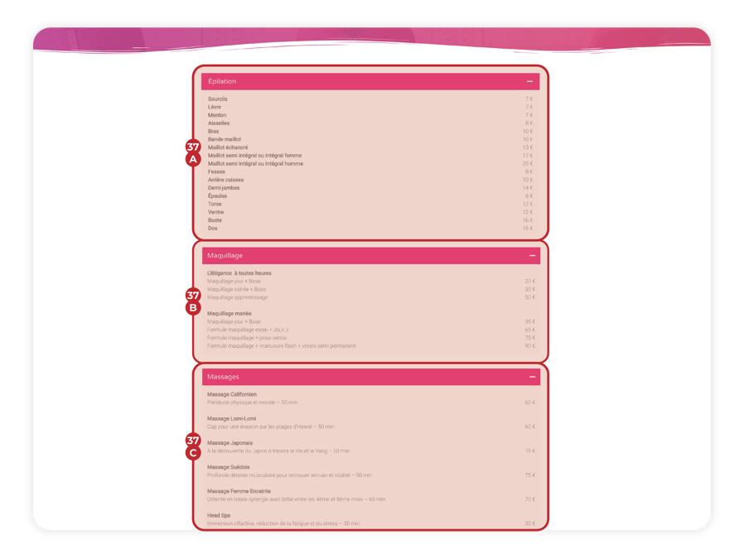
Si vous possédez déjà une plaquette tarifaire en version papier ou PDF, ne tenez pas compte de cette étape et déposez directement le document en même temps que le reste du contenu sur la page suivante

37. Quels sont vos tarifs ? *

Il vous est possible de remplir vos tarifs de 3 méthodes différentes :

Un service correspond à un prix

Un ensemble de services (avec chacun un prix) regroupées dans une prestation globale

Un service correspond à une description et son prix

Pour chacune prestations globales (ex : Épilation, Maquillage, Massages), merci d’indiquer la méthode de remplissage (A, B ou C).

Pour chaque catégorie de prestations, merci de dupliquer la page suivante et de la remplir autant de fois que vous avez de catégories.
Prestation : Méthode : A / B / C
Services et tarifs :

Prestation : Méthode : A / B / C
Services et tarifs :

Prestation : Méthode : A / B / C
Services et tarifs :

ÉTAPE 13 - FORMULAIRE DE CONTACT
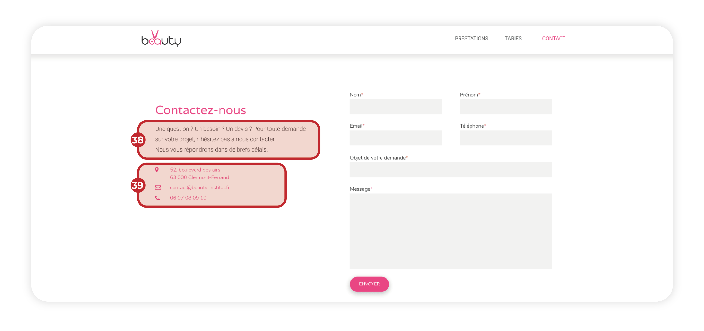

38. Quel texte souhaitez-vous ajouter ? *

39. Quelles sont vos coordonnées ? *
Ces coordonnées seront réutilisées pour la page « Contact ».
Adresse postale :

Email :
Téléphone :

Ça y est ! Votre site est presque en ligne.

Cliquez sur le bouton suivant et rendez-vous en ligne pour déposer
ce documents ainsi que vos photos

PHOTOS

Merci de respecter les consignes suivantes :
- Les photos seront à joindre avec ce document et à uploader à l’adresse www.b-ecom.fr/depot-des-contenus.
- Fournissez des photos en haute définition afin que nous puissions optimiser son affichage sur votre site internet
(B-Ecom ne pourra être tenu pour responsable de la qualité d’affichage de votre photo si celle-ci n’est pas fournie en haute définition.)
- nommez chacune des photos comme suit : numérodelaquestion-motscléssouhaités-nomprénoms
(Exemple : pour l’étape 13, les photos demandées devront être nommées comme tel - 39-réalisation-peinture-grise-salon)
- vérifiez bien que toutes les photos que vous fournissez sont libres de droit
(B-Ecom ne pourra être tenu pour responsable de la disponibilité ou non des photos fournies et se décharge de toute responsabilité.)

